Indicação n° 002/2020

Do Ver. Deivid Rafael da Costa Vargas

Indica a administração municipal que seja vista a possibilidade do munícipe tabaiense imprimir seu carne de Imposto Predial e Territorial urbano (IPTU) através da internet pelo site da prefeitura, assim como é o município de Anta Gorda, o qual a empresa que faz a manutenção do site é a mesma que Tabaí, a “iPrefeituras”. Abaixo segue modelo do site da prefeitura de Anta Gorda:
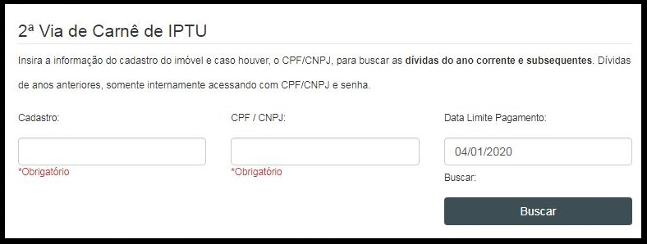
Fonte: http://177.20.229.50:8010/multi24/sistemas/portal/#tab-segunda-via
Com o avanço da tecnologia, o objetivo desta indicação é dar mais comodidade e agilidade aos munícipes para quitarem seu IPTU com o município.

Desde já agradeço a atenção e conta com a sua colaboração.

Plenário Joaquim dos Reis, 06 Janeiro de 2020.

_______________________________
Deivid Rafael da Costa Vargas PSDB

